GRÁFICOS, IMAGENS, QUADROS E TABELAS
a) Devem ser numerados pela sequência de aparecimento no texto.
b) O título deve estar em negrito, sem recuo da margem especial, com espaço de uma linha (Idêntico para gráficos, imagens, quadros e tabelas).
c) A indicação da fonte ao final da tabela deve estar em Times New Roman, 10, sem negrito, sem itálico. Espaço de uma linha entre a fonte e a tabela/gráfico/quadro.
d) Cada elemento (tabela, quadro e gráfico) tem contagem própria, por ordem de aparecimento (Tabela 1, Gráfico 1, Tabela 2, Gráfico 2, Gráfico 3, Gráfico 4, Tabela 3).
Exemplo:

Figuras

As figuras devem estar localizadas com suas respectivas numerações (Figura 1, Figura 2, Figura 3 etc.), título (em negrito; tamanho 12; espaçamento simples) e fonte (tamanho 11; espaçamento simples). A figura e o título devem estar centralizados e a fonte deve estar alinhada à esquerda. Exemplo:

Figura 1 – Título da figura

Fonte:

Tabelas

As Tabelas devem ser enumeradas por ordem de aparição no texto (Tabela 1, Tabela 2, Tabela 3 etc.) e centralizadas. As tabelas devem estar formatadas da seguinte forma: fonte do texto interno tamanho 12; título em negrito, cabeçalho, conteúdo, tamanho 12, espaçamento simples e centralizado; fonte em tamanho 10, espaçamento simples e alinhada à esquerda; espaçamento simples entre as linhas; dividida com o mínimo possível de linhas na horizontal e as bordas laterais abertas. se necessário, nota (s) explicativa (s). Exemplo:

Tabela 1 – Título da tabela (12 pts – Times New Roman – centralizado)
EXEMPLO DE TÍTULO | EXEMPLO DE TÍTULO
Informação 1 | Informação X
Informação X | Informação X
Informação X | Informação X
TOTAL | Informação X
Fonte: Fonte da tabela (ano). (10 pts – Times New Roman – justificado)

Quadros

Os Quadros devem ser enumerados por ordem de aparição no texto (Quadro 1, Quadro 2, Quadro 3 etc.) e centralizados. Os Quadros devem estar formatados da seguinte forma: fonte do texto interno tamanho 10; título em negrito, tamanho 12, espaçamento simples e centralizado; fonte em tamanho 10, espaçamento simples e alinhada à esquerda; espaçamento simples entre as linhas, se necessário, nota (s) explicativa (s). Exemplo:

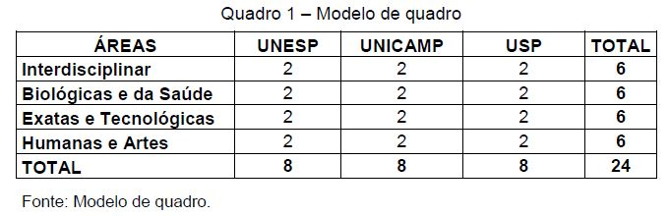

Para mais informações acesse as Normas de Apresentação Tabular: https://biblioteca.ibge.gov.br/visualizacao/monografias/GEBIS%20-%20RJ/normastabular.pdf

REFERÊNCIAS

*Os exemplos utilizados foram extraídos da página da biblioteca da FEA- USP <https://bibliotecafea.com/2012/09/21/tabela-e-quadro-diferencas/>

